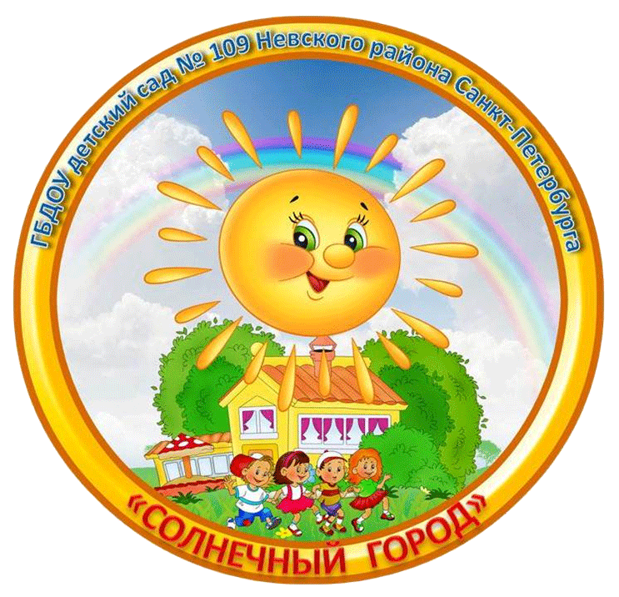
Государственное бюджетное дошкольное образовательное учреждение
детский сад № 109 комбинированного вида
Невского района Санкт-Петербурга
«Инструментальное обеспечение внутренней системы оценки качества
дополнительного образования в ДОУ»
Районный мастер-класс «Обеспечение качества дополнительного образования в ДОУ в раннем и младшем дошкольном возрасте».
Дата проведения - 14 ноября 2019 года
Время | Ход мероприятия
13.00-13.15 | Регистрация участников семинара
13.15-13.20 | Открытие семинара:  - Вступительное слово о порядке проведения мероприятия  Модератор сетевого взаимодействия - заведующий ГБДОУ детский сад № 109  Трушкова Ирина Борисовна
13.20-13.30 | I часть - «Возрастные особенности детей с 2 месяцев до 3 лет и проблема позитивной социальной адаптации детей раннего дошкольного возраста»  Рыкова Светлана Владимировна ГБДОУ детский сад № 93  Погорелова-Голубева Анна Сергеевна
13.30 – 13.40 | «Возрастные особенности детей младшего дошкольного возраста и особенности социализации в этом возрасте»  Петрова Наталья Николаевна ГБДОУ детский сад №101
13.40-14.40 | II часть – Калейдоскоп идей в формате мастер-класса. Опыт специалистов ГБДОУ Невского района.
13.40-13.50 | Игры с песком, как средство повышения адаптивных возможностей и естественной активности детей раннего возраста»  Москаленко Светлана Юрьевна ГБДОУ детский сад №108
13.55-14.15  14.20-14.40 | Адаптивно-игровое сотрудничество «Вместе с мамой в детский сад» с использованием игровых пособий М.Монтессори и Ф.Фрёбеля  Трушкова Ирина Борисовна  Агапова Инна Владимировна  Казакова Маргарита Борисовна  Напалкова Оксана Эдинаминовна  ГБДОУ детский сад № 109
13.55-14.15  14.20 – 14.40 | «Игры с фитболом как средство организации двигательной активности и эмоциональной комфортности детей младшего дошкольного возраста»  Борейко Татьяна Викторовна ГБДОУ детский сад № 109
 | III часть - Выявление перспектив сетевого взаимодействия
14.45-15.00 | Тренинг. Рефлексия.  Петрова Елена Александровна  Симонова Анна Васильевна ГБДОУ детский сад №109
Место проведения семинара: ГБДОУ детский сад №109 Невского района Санкт-Петербуга. 193312, ул. Подвойского, д.48 к. 4 лит.А, Тел. 584-77-57, email: gbdou.nev109@obr.gov.spb.ru, сайт http://109.dou.spb.ru/

